上海久科UCC接口说明书
（第三方系统请求接入久科在线客服系统人工服务接口设计说明书）
上海久科信息技术有限公司

2015年10月29日
作者：久科产品研发部
保 密
本文件及其内容为上海久科信息技术有限公司保密资料。本文件及其内容永远属于上海久科信息技术有限公司拥有财产，在无上海久科信息技术有限公司采用书面形式表示同意外，本文件

- 不可以用于其他非原指定用途；

- 不可以向第三方披露；

- 不可采用任何形式进行复制和传播，包括但不限于传真、纸张邮件和电子邮件。

文档修改历史
版 本 | 修改人 | 日 期 | 描 述
1.0 | Elijah | 20140122 | 上海久科UCC接口说明书初版
1.1 | Brian | 20151022 | 添加对话记录接口及留言记录接口
1.2 | Brian | 20151029 | 添加第三方满意度评价接口，微信接入提供公众号名称及地址参数。
1.3 |  | 20151202 | 获取业务类型接口

目录
目录 4
1 上海久科信息技术有限公司简介 5
2 需求说明书 6
2.1 引言 6
2.1.1 编写目的 6
2.1.2 定义 6
2.1.3 阅读对象 6
3 接口描述 7
3.1 接口概述 7
3.1.1 对接方式 7
3.1.2 企业第三方平台平台需进行的开发内容 7
3.1.3 在线客服系统提供接口 7
3.2 接口对接流程 8
3.3 详细流程设计 9
3.4 接口实现 11

上海久科信息技术有限公司简介
久科公司：是一家集软件开发与运营服务为一体的高新技术企业，坐落在国家级的高新技术产业园区漕河泾经济开发区内。目前在全国已有100多家大型集团型客户案例，主要有：中国宝洁、中国多乐士、小米科技、海南航空、东方航空、交通银行、中国银联等。
久科的含义：寓意做长久的客户，久科的商业哲学是以客户为朋友，与客户长期合作，帮助企业实现营销、服务创新。
久科的产品：久科以社会化媒体的管理、运营服务为未来战略发展方向，先后研发微博呼叫中心（MCC）、在线客服（UCC）、微信呼叫中心（WCC）、电商网评统一管理平台（VOC）,从而帮助企业实现目标客户精准互动，为企业搭建灵活、快速、按需服务的运营体系，从而满足移动化、社交化、电商化时代的企业营销、敏捷业务需求。
久科的资质：久科是国家工信部、上海市政府认证的“双软”高新技术企业，获得“软件产品”、“软件企业”认证；公司拥有近10项知识产权证书，其中2项科技查新技术达到国际先进水平；是用友集团、新浪微博、腾讯微博、微信、易信的战略合作伙伴。

需求说明书

引言

编写目的
此接口文档是企业相关业务系统和久科UCC在线客服系统人工服务对接文档，第三方系统相关开发人员可以根据此文档开发和UCC在线客服系统的人工咨询服务转接。

定义
第三方系统是指企业使用的第三方平台系统、微博系统、APP系统等

阅读对象
第三方开发人员。

接口描述

接口概述

对接方式
企业开发的第三方平台和在线客服系统（UCC）对接，由久科开发人工服务接口给第三方平台调用（webservice接口方式）。

企业第三方平台平台需进行的开发内容
久科定义消息收发格式，第三方系统按接口格式要求接收消息和推送消息；
回复内容接收接口

在线客服系统提供接口
企业第三方平台需要通过接口把用户人工请求和人工请求建立成功后发送的内容通过接口实时提交给在线客服系统。（人工服务建立成功后坐席回复客户的内容在线客服系统通过接口回发给第三方系统，再由第三方系统发送给用户）

接口对接流程
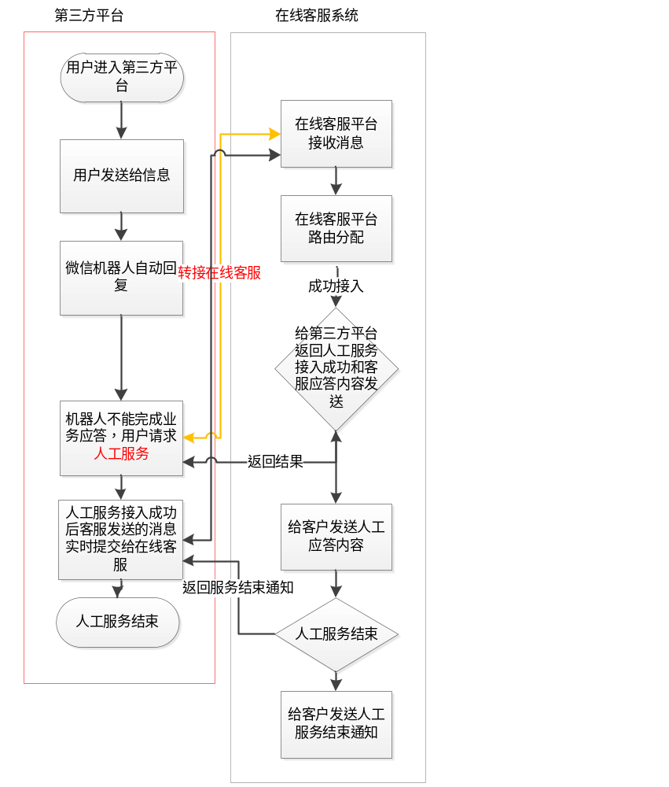

详细流程设计
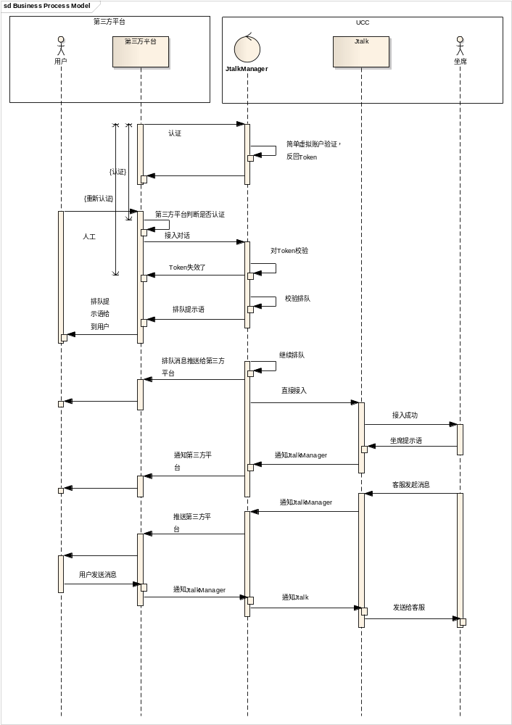

接口实现
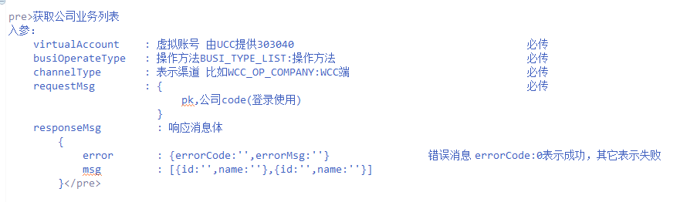
获取业务类型接口：
发送消息服务 | http://127.0.0.1:7002/JtalkManager/resteasy/Ucc2OtherService/Service
输入报文 | {  "virtualAccount" : "202020", 虚拟账号 必传  "busiOperateType" : "BUSI_TYPE_LIST", 操作方法BUSI_TYPE_LIST:必传  "channelType" : "WCC_OP_COMPANY", 表示渠道 必传  "requestMsg" : {  "pk":"herbalife"  }  }
输出报文 | {  "responseMsg":{  "error":{  "errorCode":"0"  },  "errorMsg":"success"  },  "msg":[  {  "id":"8a7c16c9506047860150607edf8b012b",  "name":"产品咨询"  },  {  "id":"8a7c16c9506047860150607f13ed012c",  "name":"健康咨询"  },  {  "id":"8a7c16c9508913ec0150892d8bac000f",  "name":"售后"  },  {  "id":"8a7c16c9508e617f01508ea42eed008c",  "name":"售前"  }  ]  }

参数 | 描述
error | 异常
errorCode | 异常代码 0 成功 1 失败 ：公司ID为空，公司code(登录使用)不存在，requestMsg为空。
errorMsg | 异常信息
msg | 返回业务类型id 跟名称，在获取token时根据业务类型ID获取

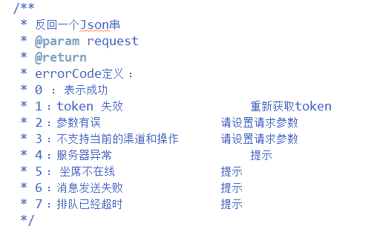
握手服务 获取Token：
握手服务 获取Token | http://127.0.0.1:7002/JtalkManager/resteasy/Ucc2OtherService/Service
输入报文 | {  "virtualAccount": "203040",//虚拟账号  "busiPK": "4028d0814cd0b9d6014cd0cba37e0015",//接入的业务类型  "busiOperateType": "HAND_SHAKE_TYPE",//操作类别固定值  "channelType": "WECHAT_CHANNAL_1",//渠道值  "callback": "your url ",//第三系统的回调接口  "remarks": "-----",//备注为null  "info": "+++++",//info为null  "requestMsg": {}//请求信息  }
输出报文 | {  "responseMsg": {  "info": "+++++",//info为null  "token": "40288bb64fba236e014fba236e520000",//返回Token  "error": {  "errorCode": "0",  "errorMsg": ""  }  }  }

接入对话服务:
接入对话服务 | http://127.0.0.1:7002/JtalkManager/resteasy/Ucc2OtherService/Service
输入报文 | {  "token": "40288bb64fba236e014fba236e520000", //握手返回的token地址  "remarks": "-----", //备注  "info": "+++++", //info  "busiOperateType": "IN_QUEUE_TYPE", //操作类别固定值  "channelType": "WECHAT_CHANNAL_1", //渠道自定义  "openID": "WECHAT_CHANNAL_1",//粉丝openID  "userID": "12345678", //用户ID（资格认证号）  "nickName": "", //用户昵称 （姓名）  "sex": 0, //性别 0 男 1 女 2 未知  "spouseName": "", //配偶姓名  "phone": "", //手机号码  "shop": "", //康宝莱商店  "rank": "", //当前职级  "contacts": "", //紧急联系人  "startTime": "", //贵宾顾客加入时间  "checkTime": "", //审核通过时间  "busStartTime": "", //业务代表加入时间  "busCheckTime": "", //业务审核通过时间  "busExtTime": "", //业务代表续约到期日  "contractTime": "", //服务提供商合同生效日  "monthInSubmit": "", //当月发票递交状态  "monthInRev": "", //当月发票审核状态  "periodStratTime": "", //业务代表（试用期）加入时间  "periodEndTime": "", //业务代表（试用期）到日期  "identityCard": "", //身份证  "area": "上海", //地区 选传  "platformName": "上海久科", //公众号名称 选传  "requestMsg": {} //为{} 固定吧 ， 可以用来扩展  }
输出报文 | {  "chatID": "40288bb64fb4edb9014fba30de9b0020",//接入成功放回的chatID  "token": "40288bb64fba236e014fba236e520000",//  "responseMsg": {  "error": {  "errorCode": "0",  "errorMsg": ""  },  "opname": "402881954bfe786a014bfe7974080002-k", //返回具体的坐席名称  "msg": "您与客服的对话已开始，请输入您的问题。",//放回的消息  "info": "+++++"  }  }

发送消息服务:
发送消息服务 | http://127.0.0.1:7002/JtalkManager/resteasy/Ucc2OtherService/Service
输入报文 | {  "token": "40288bb64fba236e014fba236e520000",//握手返回的token地址  "chatID": "40288bb64fb4edb9014fba30de9b0020",//接入后放回的chatID  "info": "+++++",  "busiOperateType": "SEND_MSG_TYPE",//操作类别固定值  "channelType": "WECHAT_CHANNAL_1",//渠道自定义  "requestMsg": {  "message": "Hi i'm here1111---1111",//发送的消息文本。目前只支持文本  "img": {}//暂时不支持图片  }  }
输出报文 | {  "responseMsg": {  "info": "+++++",  "error": {  "errorCode": "6",  "errorMsg": "消息发送失败"  }  },  "token": "40288bb64fba236e014fba236e520000",  "chatID": "40288bb64fb4edb9014fba30de9b0020"  }

结束对话消息服务：
结束对话消息服务 | http://127.0.0.1:7002/JtalkManager/resteasy/Ucc2OtherService/Service
报文 | 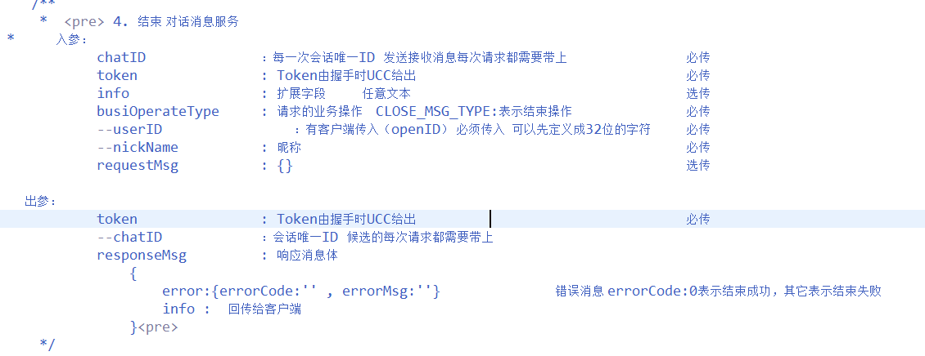

推送消息接口：
推送消息接口 | Your url
输入报文 | {  context={  "token": "",  "chatID": "",  "busiOperateType": "PUSH_MSG_TYPE",  "userID": "",  "requestMsg": {  "type": "",//消息类型 消息类型（0:消息,1:排队消息，2：结束会话,3：接入成功 ,4.排队时间过长断开会话，5:有坐席，6:木有坐席7:推送满意度） 必传  "message": "",  "img": {}  }  }  }
输出报文 | Null

查询对话记录接口：
发送消息服务 | http://127.0.0.1:7002/JtalkManager/resteasy/Ucc2OtherService/Service
输入报文 | {  "token": "40288bb64fba236e014fba236e520000",//握手返回的token地址  "busiOperateType": "SELECT_CHATRECORD",//操作类别固定值  "channelType": "OTHER_INTERFACE",//渠道自定义  "startTime": "2015-10-22",//查询开始时间 格式 yyyy-MM-dd  "endTime": "2015-10-22",//查询结束时间 格式 yyyy-MM-dd  }
输出报文 | {  "error": {  "errorCode": "0",  "errorMsg": "success"  },  "chatRecord": [  {  "visitorId": "",  "visitorIp": "",  "operatorName": "",  "departmentName": "wcctest",  "requestTime": "2015-10-14 10:33:17",  "queueStartTime": "2015-10-14 10:33:17",  "queueEndTime": "2015-10-14 10:33:17",  "chatStartTime": "2015-10-14 10:33:20",  "chatEndTime": "2015-10-14 10:36:17",  "topicMemo": "",  "satisfactionName": "",  "optionName": "",  "nextOptionName": "",  "satisfactionMemo": "",  "visitorIpCode": "",  "visitorIpName": "",  "memo": "",  "score": 0,  "visitorName": "",  "speedResponse": 0,  "speedResponseNum": 0,  "responseStartTime": "2015-10-14 10:33:23",  "responseEndTime": "",  "trench": "微信端",  "userSource": "",  "topicNames": "",  "msgContent": ""  }  ]  }

参数 | 描述
error | 异常
errorCode | 异常代码 0 成功 1 失败
errorMsg | 异常信息
chatRecord | 对话记录array
visitorId | 访客id
visitorIp | 访客ip
operatorName | 坐席名称
departmentName | 业务类型
requestTime | 请求时间
queueStartTime | 排队开始时间 时间格式 yyyy-MM-dd HH:mm:ss
queueEndTime | 排队结束时间 时间格式 yyyy-MM-dd HH:mm:ss
chatStartTime | 对话开始时间 时间格式 yyyy-MM-dd HH:mm:ss
chatEndTime | 对话结束时间 时间格式 yyyy-MM-dd HH:mm:ss
topicMemo | 对话分类备注
satisfactionName | 满意度方案名称
optionName | 一级满意度评价名称
nextOptionName | 二级满意度评价名称
satisfactionMemo | 满意度备注
visitorIpCode | ip代号
visitorIpName | ip位置
memo | 对话记录备注
score | 对话记录评分
visitorName | 访客名称
speedResponse | 应答速度
speedResponseNum | 应答次数
responseStartTime | 响应开始时间 时间格式 yyyy-MM-dd HH:mm:ss
responseEndTime | 响应结束时间 时间格式 yyyy-MM-dd HH:mm:ss
trench | 来源渠道 pc终端 移动终端 微信端 二维码
userSource | 接入方案
topicNames | 对话分类名称
msgContent | 对话内容

查询留言记录接口：
发送消息服务 | http://127.0.0.1:7002/JtalkManager/resteasy/Ucc2OtherService/Service
输入报文 | {  "token": "40288bb64fba236e014fba236e520000",//握手返回的token地址  "busiOperateType": "SELECT_MESSAGEBOX",//操作类别固定值  "channelType": "OTHER_INTERFACE",//渠道自定义  "startTime": "2015-10-22",//查询开始时间 格式 yyyy-MM-dd  "endTime": "2015-10-22",//查询结束时间 格式 yyyy-MM-dd  }
输出报文 | {  "error": {  "errorCode": "0",  "errorMsg": "success"  },  "messageBox": [  {  "readTime": "2015-10-22 16:50:55",  "status": "已回复",  "messageTypeName": "messageBoxtest",  "name": "brian",  "telephone": "13123123123",  "email": "1@1.11",  "title": "13",  "content": "123",  "memo": "",  "workorder": "",  "messageReplys": [  {  "operatorName": "brian",  "time": "2015-10-22 16:50:41",  "title": "13",  "content": "222<br>3333"  },  {  "operatorName": "brian",  "time": "2015-10-22 16:50:55",  "title": "13",  "content": "4444<br>5555"  }  ]  }  ]  }

参数 | 描述
error | 异常
errorCode | 异常代码 0 成功 1 失败
errorMsg | 异常信息
messageBox | 留言记录
readTime | 阅读时间
status | 留言状态 新留言 未处理 已回复 已处理 无效
messageTypeName | 留言分类
name | 访客名称
telephone | 访客电话
email | 访客email
title | 留言标题
content | 留言内容
memo | 留言备注
workorder | 工单号
messageReplys | 坐席回复array
operatorName | 坐席名称
time | 回复时间
title | 回复标题
content | 回复内容

满意度保存接口：
满意度发送格式： | 请输入编号填写满意度:\n1、满意---pk\n2、不满---pk （满意度与满意度pk中间以---（三个横杠）分隔，回传时请返回满意度pk）
发送消息服务 | http://127.0.0.1:7002/JtalkManager/resteasy/Ucc2OtherService/Service
输入报文 | {  "chatID": "40288bb64fba236e014fba236e520000",//每一次会话唯一ID 发送接收消息每次请求都需要带上 对话记录pk  "busiOperateType": "SAVE_SATISFACTION",//操作类别固定值  "channelType": "WECHAT_CHANNAL_1",//渠道自定义  "optionPk": "402897815046197a0150461b457c002e,402897815046197a0150461b7562002f"//选择满意度选项 如二级满意度复选，则以英文逗号隔开  }
输出报文 | {  "error": {  "errorCode": "0",  "errorMsg": "success"  },  "msg": "满意度推送成功"  }

参数 | 描述
error | 异常
errorCode | 异常代码 0 成功 1 失败 2 二级满意度评价
errorMsg | 异常信息
msg | 返回信息 如存在二级满意度，则为二级满意度信息，格式为：请输入编号填写满意度:\n1、满意---pk\n2、不满---pk （满意度与满意度pk中间以---（三个横杠）分隔，回传时请返回满意度pk）

